RIWAYAT HIDUP
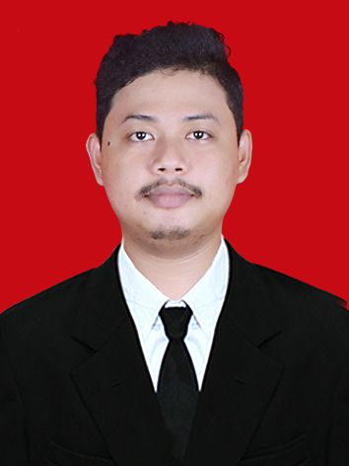
MUHAMMAD RINALDI S, lahir di Merauke pada tanggal 24 April 1994, anak pertama dari pasangan Ayahanda Sukri Massi dan Ibunda Ernawati. Penulis memasuki Pendidikan Sekolah Dasar pada tahun 2000 ditempuh di SD Inpres Perumnas Kota Makassar dan tamat pada tahun 2006, melanjutkan Pendidikan Sekolah Menengah Pertama (SMP) yaitu SMPN 33 Makassar Kota Makassar dan tamat pada tahun 2009, kemudian melanjutkan Pendidikan pada Sekolah Menengah Atas (SMA) yaitu Man 2 Model Makassar dan tamat pada tahun 2012. Pada tahun 2012, penulis melanjutkan pendidikan di Universitas Negeri Makassar (UNM), Fakultas Ilmu Pendidikan (FIP), Program Studi Pendidikan Guru Sekolah Dasar (PGSD) S-1.

